Формируем заявление о признании социальным предприятием.
- Входим на сайт ssmsp.lenreg.ru

- Заходим по ИНН организации (при первом входе ИНН должен быть зарегистрирован на гос услугах как ИП)

Инструкции по привязке аккаунта ИП и ЮЛ к госуслугам https://disk.yandex.ru/d/UMGhR3QsNIIbNQ

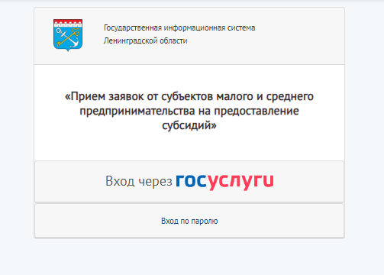
- Подать заявку о признании социальным предприятием

-указываете ИНН
-выбираете категорию по которой претендуете на статус (4)

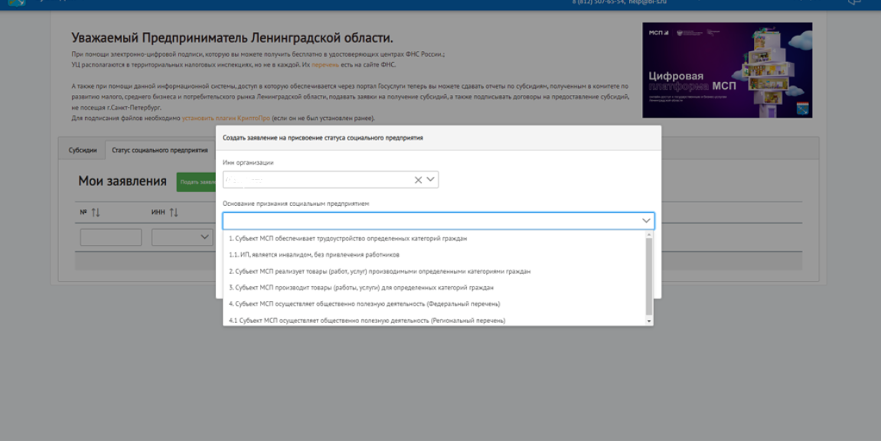
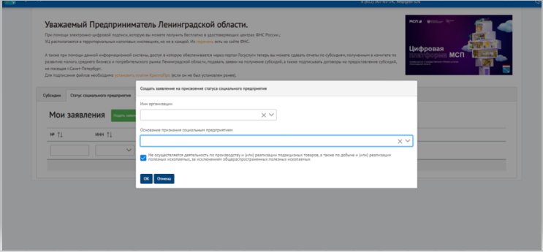
- Обращаем внимание. Галочкой подтверждаете отсутствие деятельности по производству и (или) реализации подакцизных товаров, а также по добыче и (или) реализации полезных ископаемых, за исключением общераспространенных полезных ископаемых

- Если такой ОКВЭД есть, необходимо подать в налоговую заявление об исключении данного ОКВЭД Примеры ОКВЭД https://disk.yandex.ru/i/LXCsVrG3LbImEA Подать заявку после исключения ОКВЭД

- Первая вкладка основные персональные данные.

-Согласие на обработку персональных данных (отметить галочкой)
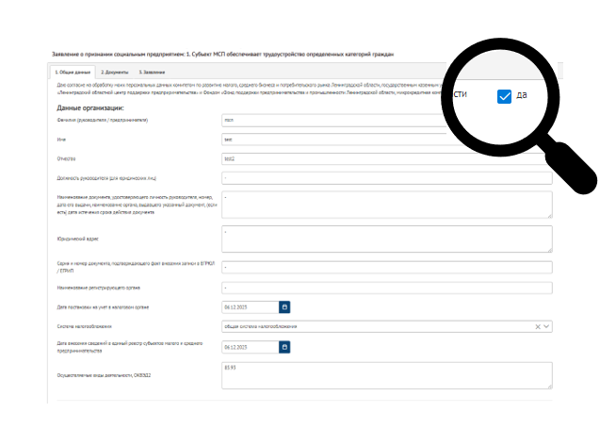
-Дата постановки, дата внесения записи, ОКВЭД – проверить можно в Предоставление сведений из ЕГРЮЛ/ЕГРИП в электронном виде (nalog.ru)
-Дата внесения сведений в единый реестр субъектов малого и среднего предпринимательства, ОКВЭД – проверить Единый реестр субъектов малого и среднего предпринимательства (nalog.ru)

- Контактные данные:

- Почтовый адрес (место фактического ведения предпринимательской деятельности)
-Адрес сайта (если сайта нет, нужно приложить группу ВК /Telegram-канал)

- Сохранить и перейти к следующему шагу

- Заполняем данные по организации за предыдущий календарный год

-Вводим общий объём доходов (те данные которые передаете в налоговую за прошлый год)
-Чистую прибыль
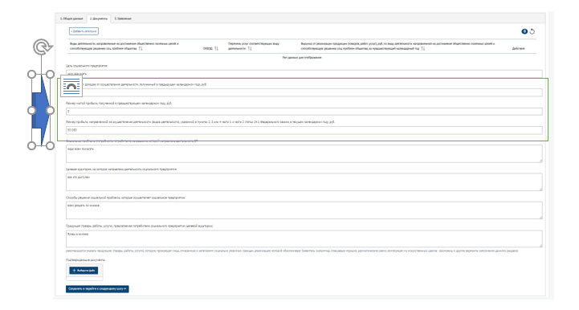
-Сумму из чистой прибыли, которую направили на дальнейшее развитие социального направления

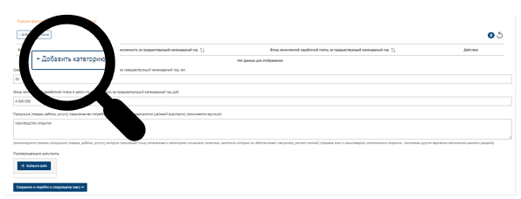
- Когда заполнили данные в целом по предприятию нажимаем добавить категорию

- В выпадающем списке выбрать направление деятельности
-Указать ОКВЭД по данному виду деятельности https://disk.yandex.ru/i/6fnHsBcezC7yuQ
-Прописать перечень оказываемых услуг
-Указать выручку по данному направлению
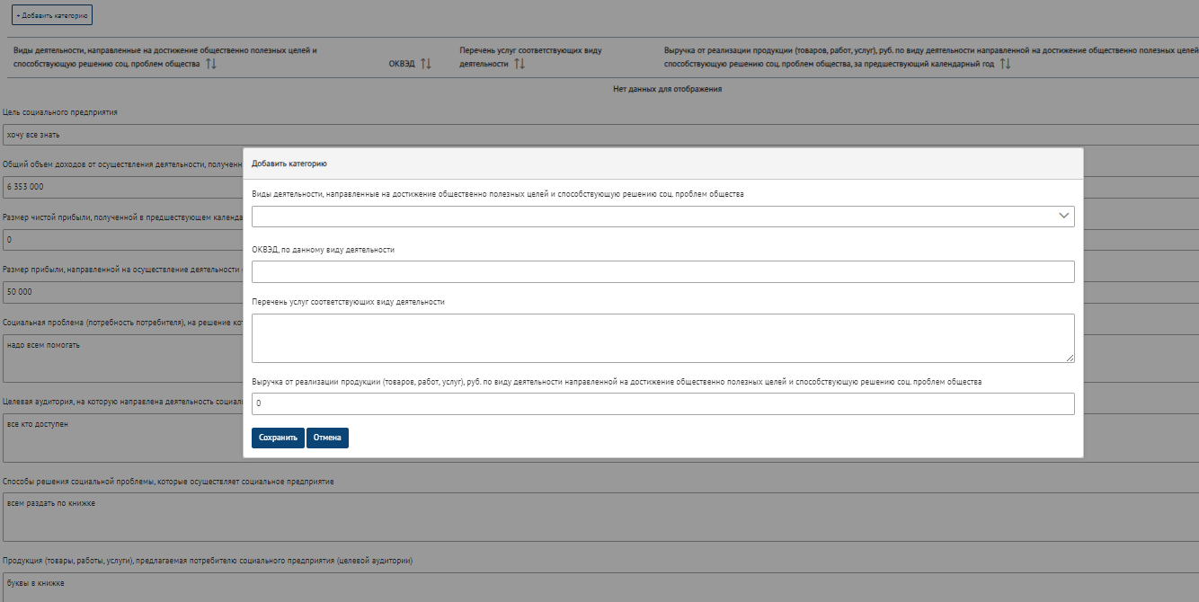
- Сохранить

В случае необходимости добавить еще категорию.

- Заполнить отчет о социальном воздействии

-Цель социального предприятия. Указывать конкретные общественно-полезные цели

-Социальная проблема. Заявителю рекомендуется указать краткое описание конкретной социальной проблемы, на решение которой направлена деятельность (пр. наркомания среди подростков; трудности в организации присмотра за детьми у работающих родителей; необходимость создания особых условий для социализации детей, отстающих в развитии)
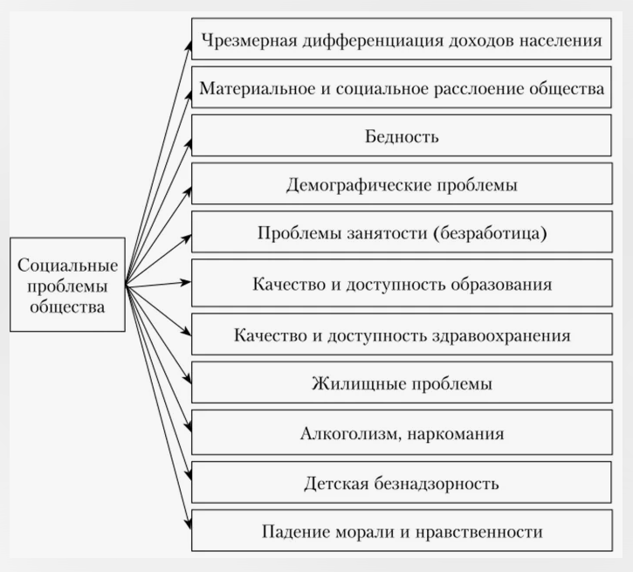

-Целевая аудитория на кого направлено решение социальной проблемы (дети /подростки/ дошкольного возраста/ многодетные родители/ опекуны)

-Способы решения социальной проблемы. Описать как решаете проблемы, которые указали в разделе социальная проблема. (пр. организация центра помощи женщинам, пережившим насилие в семье; организация образовательных /спортивных/творческих занятий для детей; организация центра лечебной физкультуры)

Продукция. Указать список оказываемых услуг, товаров, работ (консультации психологов, занятия плаванием, и т.д.)

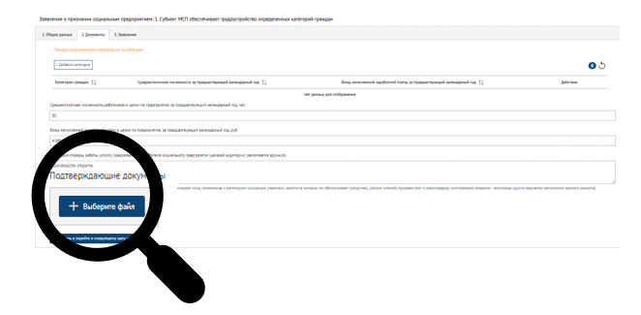
- Прикрепляем подтверждающие документы
- Для ведения образовательной деятельности необходимо приложить лицензию либо копию диплома о профильном/педагогическом образовании.

- Сохранить и перейти, проверить заявление о признании социальным предприятием, подписать ЭЦП.


Заявление сформировано.

